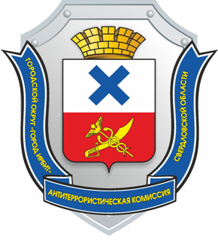

В целях исполнения подпункта 9.3 пункта 9 протокола заседания внеочередного заседания антитеррористической комиссии в Свердловской области № 3 от 07.04.2025 года, антитеррористическая комиссия Городского округа «город Ирбит» Свердловской области сообщает:
В соответствии с порядком применения пиротехнических изделий закрепленным Правилами противопожарного режима в Российской Федерации, утвержденными постановлением Правительства Российской Федерации от 16.09.2020 № 1479, применение (использование) пиротехнических изделий запрещается во время проведения митингов, демонстраций, шествий и пикетирования.
Нарушение правил использования пиротехнических изделий влечет установленную законом ответственность, в соответствии со ст.20.4 КоАП РФ, за нарушение правил применения пиротехнических изделий, если это повлекло по неосторожности причинение тяжкого вреда или смерть человека, виновному грозит привлечение к уголовной ответственности по ст. 218 Уголовного кодекса РФ. Максимальное наказание предусмотрено до 5 лет лишения свободы, возможно с лишением права занимать определенные должности или заниматься определенной деятельностью на срок до 3 лет.

Антитеррористическая комиссия
Городского округа «город Ирбит» Свердловской области

